این بخش در قسمت پایین اپلت در صفحه اصلی قابل مشاهده می باشد. اطلاعات مرتبط با اپلت در این بخش قابل مشاهده می باشد. از کلید های زیر برای به روز رسانی، اشتراک گذاری فایل اپلت و افزودن به بخش علاقهمندی ها استفاده نمایید.

 آمار مربوط به اپلت را به روز رسانی می نماید.

 از طریق این کلید فایل اپلت را مستقیما به اشتراک بگذارید.

 با انتخاب این گزینه فایل اپلت به لیست علاقهمندی هایتان اضافه خواهد شد.

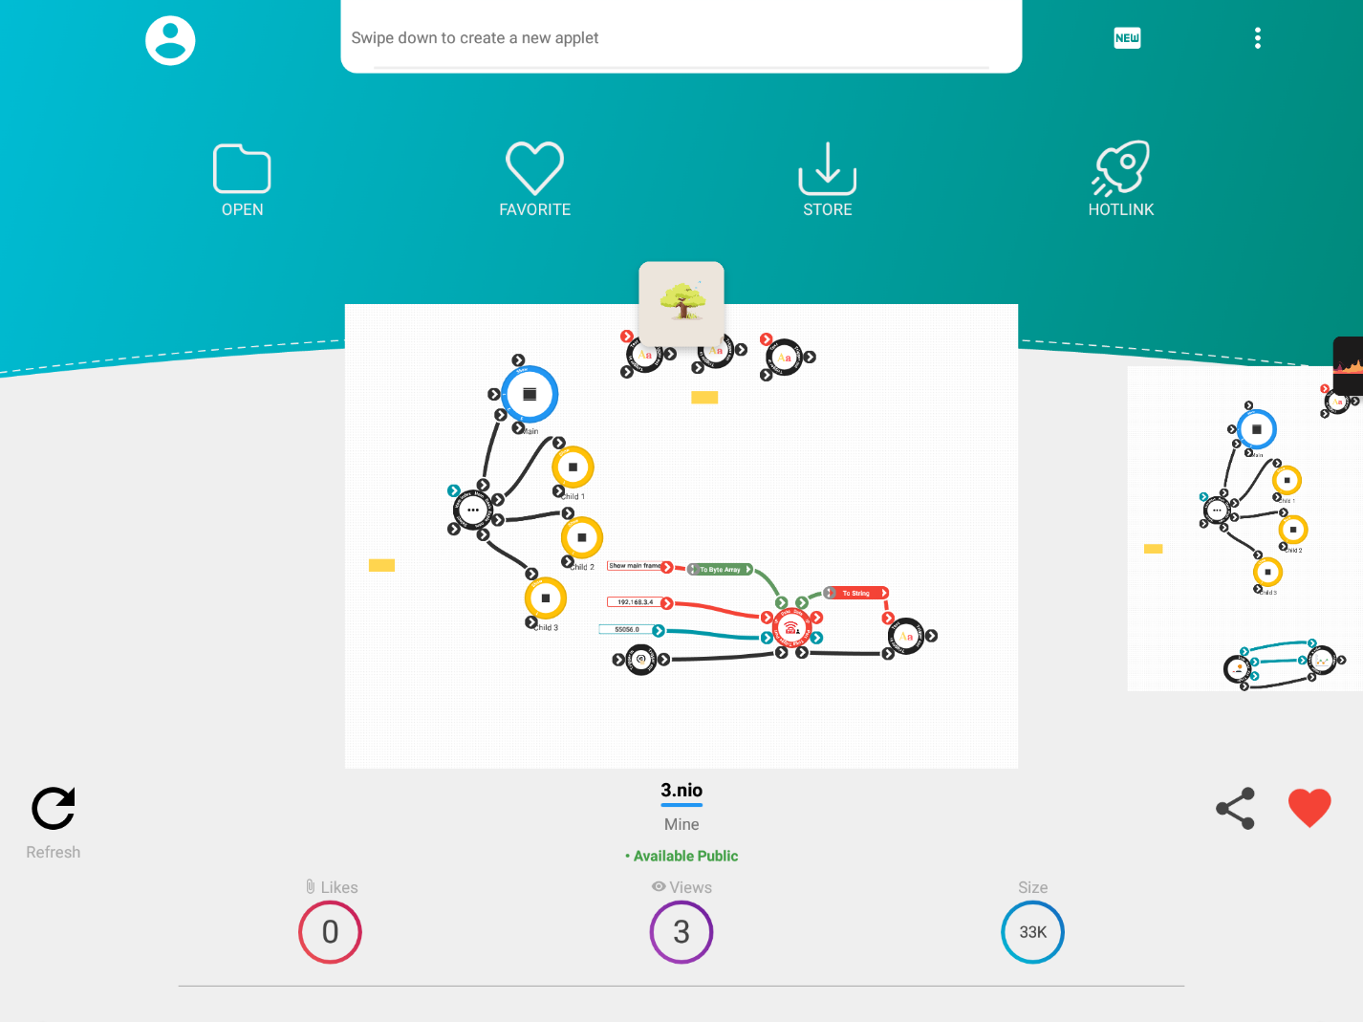

در ابتدای این بخش نام فایل (*3.nio*) و نام مالک اپلت (*Mine*) و وضعیت انتشار اپلت (*Available Public*) قابل مشاهده است. هر اپلت در صورت انتشار از طریق Hotlink دارای آمار هایی مانند تعداد view و like ها خواهد بود. اطلاعات آماری در رابطه با تعداد like ها و view ها و سایز اپلت به ترتیب از چپ به راست قابل مشاهده است.

برای تغییر تصویر اپلت بر روی تصویر بالای اپلت کلیک نمایید. می توانید تصویر را از داخل حافظه دستگاه خود انتخاب نمایید. با Swipe این بخش به سمت بالا، File Info به صورت کامل مشابه شکل زیر، باز خواهد شد.

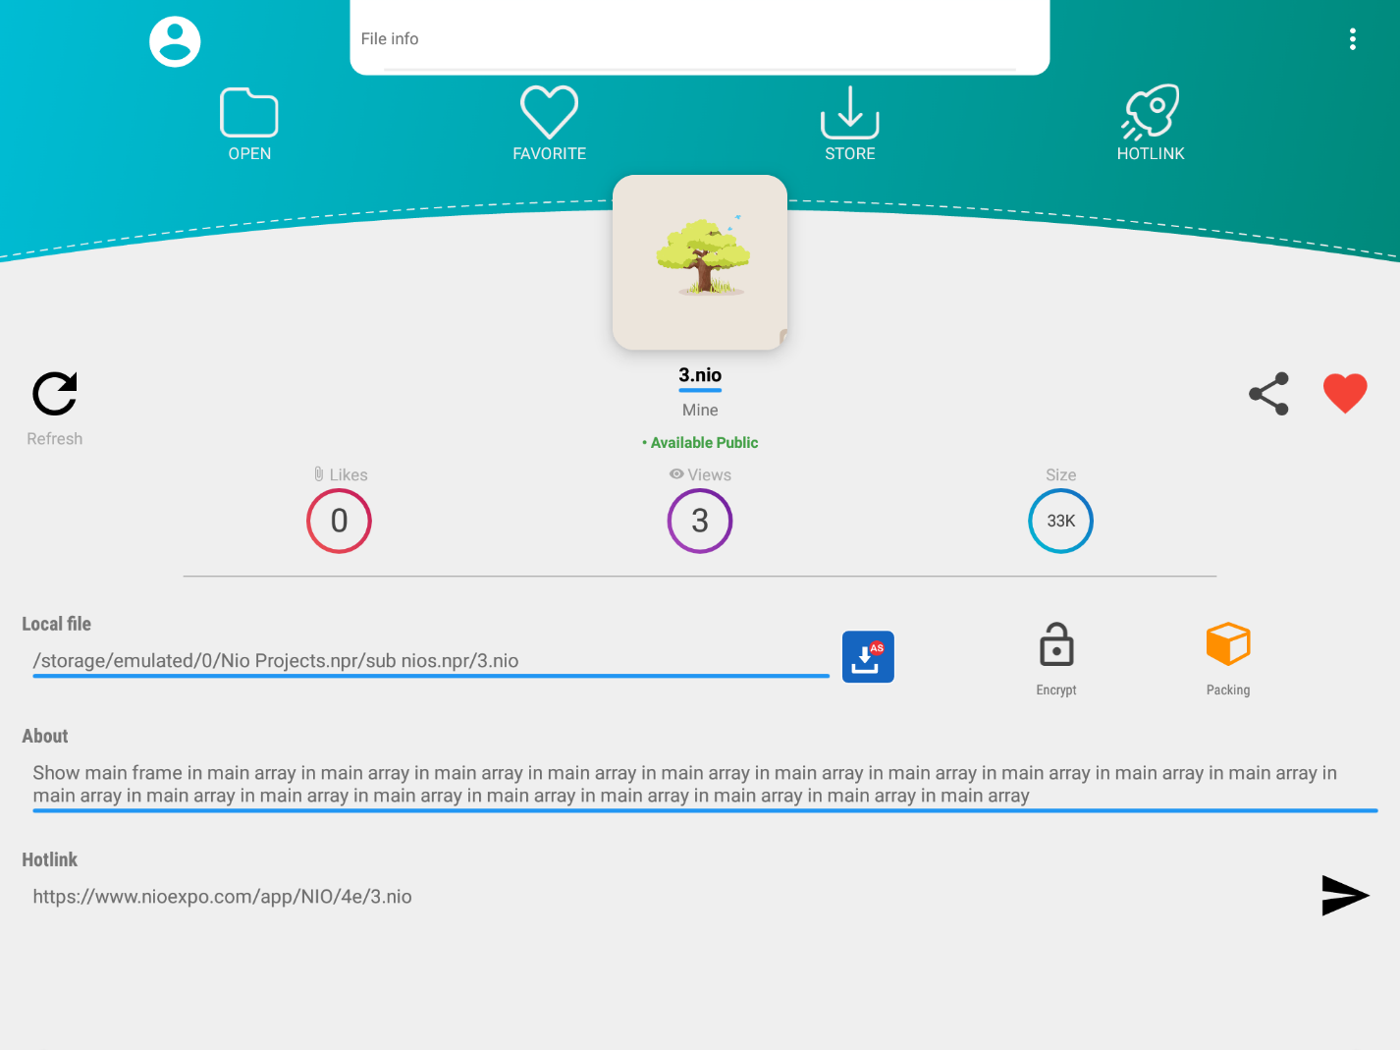

اطلاعاتی مانند محل ذخیره سازی اپلت، توضیحات اپلت و آدرس Hotlink مرتبط با اپلت در این بخش قابل مشاهده می باشند. برای ویرایش توضیحات اپلت بر روی این بخش کلیک نمایید.

کلید های زیر برای فشرده سازی و رمزنگاری اپلت استفاده می شوند:

 با فعال بودن این گزینه فایل اپلت به صورت رمزنگاری شده ذخیره خواهد شد.

توجه: این گزینه به صورت Beta بوده و در آینده تغییر خواهد کرد. توصیه می شود برای ذخیره سازی اپلت های خود، این گزینه را غیر فعال نمایید.

 با فعال کردن این گزینه اپلت و تمام Resource های مرتبط با آن در یک فایل فشرده ذخیره خواهد گشت.

توجه: در حالت عادی فایل طراحی Applet به صورت یک فایل خام با فرمت Json ذخیره گردیده و Resource های اپلت مانند تصویر i con اپلت نیز در یک پوشه هم نام اپلت با پسوند niorep ذخیره خواهد گردید.